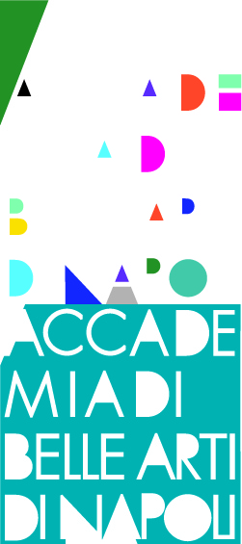ACCADEMIA DI BELLE ARTI DI NAPOLI

**anno accademico 2013/14**

_______________________________________________________________________

# Lab Tecniche Sartoriali

**Prof. ssa Natascia Rezzuti**

|  |
| --- |
| **Finalità del corso** |
| Il corso ha come fine l'apprendimento della fase esecutiva di una piccola collezione definita da mood progettuale di ogni singolo allievo,completa di figurini e schede tecniche, nonché elaborazione e fitting di telette e\o prototipi relativi alla collezione in oggetto |

|  |
| --- |
| **Programma** |
| Spetterà ad ogni singolo studente, attraverso lezioni pratiche e delle revisioni realizzare un proprio bief brand. Fornendo ad essi una visione completa ed esaustiva di ciò che e’:l’analisi del progetto, la conoscenza e realizzazione dei tagli base della modellistica e delle varianti, la scelta accurata dei tessuti dei materiali di sostegno e accessori, la corretta esecuzione del taglio sul tessuto, l’esecuzione del fitting di un prototipo,e tutti i passaggi costruttivi delle tecniche sartoriali attraverso esercizi di rifiniture, punti a mano e a macchina,cuciture base e fantasia |

|  |
| --- |
| **Modalità d’esame** |
| Durante il corso è richiesta la presentazione di tutti gli elaborati, il book conterrà la sintesi di tutto il percorso progettuale e realizzativo, dalla modellistica alla parte sartoriale, con la presentazione del brief brand  La valutazione finale avverrà sulla base delle esercitazioni e degli elaborati, presentati collegialmente alla classe.  Degli elaborati intermedi e finale verranno valutati i seguenti aspetti: Capacità di rappresentazione, coerenza metodologica, approfondimento della ricerca e realizzazione del progetto,partecipazione attiva e puntuale. |

|  |
| --- |
| **Bibliografia** |
| Tomoko Nakamichi - [Pattern Magic](http://www.amazon.it/Pattern-Magic-Tomoko-Nakamichi/dp/1856697053/ref=sr_1_1?ie=UTF8&qid=1383311344&sr=8-1&keywords=pattern+magic) Editore: [Laurence King](http://www.libreriauniversitaria.it/books-publisher_Laurence+King-laurence_king.htm) A.Panaro -La modellistica logica e creativita’con trasformazione .Edizioni Panaro |

## [Di Rienzo Sebastiano](http://www.unilibro.it/find_buy/findresult/libreria/prodotto-libro/autore-di_rienzo_sebastiano_.htm) «Filo»sofia dell'abito. La maestria artigianale per filo e per segno [De Luca. Editori d'Arte](http://www.unilibro.it/libri/f/editore/de_luca_editori_d_arte)

# R.Parisi- L’officina della moda. Cappelli Editore

P.Giannini C.Gregori S.Roselletti-Modellistica e Confezione. Cappelli Editore